何謂前後測成效評價
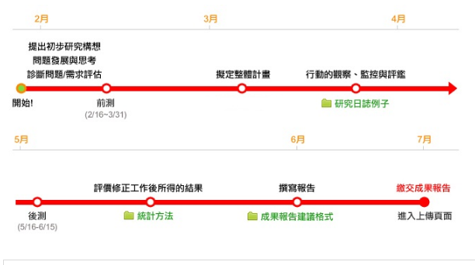
前言
行動研究不是為他人設計的，而是針對研究者自己工作專業上的需要而進行研究。行動研究者在進行行動之前，要先探究本身對行動的動機與價值觀，才能讓研究者清楚了解自己行動的動力來源，並在研究過程中浮現，成為自我以及專業成長的契機。行動研究的目的不只是要改進實務工作，更需要透過問題解決歷程，來增進實務工作者對自己的工作以及自己所抱持的價值觀與信念的深層理解。

一、行動研究的意涵
(一) 何謂行動研究？
行動研究因不同學者對研究的進行過程與目的所持觀點不同，而有不同定義：行動研究顧名思義就是將「行動」與「研究」結合起來，是實務工作者為解決其工作場所所面臨的問題，而對其實務工作過程所進行的研究（蔡清田，2008）。行動研究是基於實際問題解決的需要，將問題發展成研究主題，進行有系統的研究，以有效解決問題的一種研究方法（Altrichter等，1993）。行動研究是社會情境的研究，具備改善社會情境中行動品質的觀點（Elliot，1991）。

(二) 何謂教育行動研究？
教師根據個人教學現場(或行政服務)所發現的問題或困難以系統性、有計畫的行動解決問題。在執行行動時，運用方法與工具蒐集資料、進行主客觀分析，並根據結果擬定修正新的教學/服務行動，據以撰寫報告、分享與發表的歷程。
教育行動研究之目的在於透過科學方法的應用，以解決教室內問題；其所關注的是特定情境中特定的問題，不重視研究結果是否可以類推到其他不同情境，也不強調研究變項的控制及操弄的問題。教育行動研究歷程中，教師為主要的研究者，行動研究特別重視立即實用性與立即應用性。（蔡清田，2008）

(三) 行動研究之特性
行動特性研究有三：
1.為行動而研究(research for action)
2.在行動中研究(research in action)
3.由行動者研究(research by actors)

(四) 行動研究之特徵
行動研究的特徵有：
1.研究情境—當事人實務工作情境為主，情境取向。
2.研究目的—以解決實務問題為主。
3.研究問題—研究問題為某一特別問題或現象。
4.研究特定對象—包括個案、班级中之團體、一個班级、跨班級，至以學校為單位等。
5.研究參與者—實務工作者。
6.研究應用者—行動研究者。
7.研究過程—注重協同、集體合作。
8.問題解決—立即應用性。
9.結果應用(推論) —有情境特定性，主要用在研究工作的場所，不具有普通的代表性。
10.研究效益—解決問題與促進個人專業成長。
11.研究方法—兼用質與量方法，偏向質性研究。
12研究發展—研究計劃屬發展性計劃，可不斷修正及驗證。

(五) 行動研究之典範
行動研究有許多典範，可概分為三大類，各個典範都有行動研究者採行，亦有混合使用者。分別介紹如下：
1.科學研究取向
這一類的研究推崇使用科學的量化方法（例如進行實驗研究）來做研究，早期的行動研究學者多半是採取這個典範。這個典範將自然世界看作是一群互相關聯的部分的組合，每一部分都會對其他部分產生某種效應（機械論）。自然世界中的現象如機器中的小零件，以預先設定好的運作方式運作，產生可預期的結果。以此典範進行的行動研究重視「客觀性」，通常以小型實驗方式，有實驗組與控制組，對實驗情境中的變項進行控制，對結果進行量化統計，並進行推論與預測。
這樣的典範不免被批評為將自然現象過度類推至人類社會中。人類世界是複雜的，在情境中的人是主動而活動的，變項很難絕對地被控制。如果機械論在人類社會中有效，很可能是因為人類表現出權勢者核可的行為，當人們想挑戰權威時，機械論就很容易失敗。同時，這樣的研究的研究權力多半掌握在局外人手中，被研究者容易成為被操弄的資料，人的價值容易被排除在外，失去了自主性。

2.實務反省取向
科學研究取向一味重視變項的控制與預測，忽略了社會文化情境脈絡的深層影響，其將個人內在因素完全排除在研究之外，甚至認為個人情感的涉入會污染實驗結果。而實務反省取向的研究則承認實務工作者是一個重要的存在，其觀點與外部研究專家的觀點同樣重要，因此，此典範將重點轉向實務的考量，行動研究必須具備解決實務工作現場問題的功能，目的在於推動實務工作者發展個人對自己專業實踐與專業理論的詮釋。也就是說，實務工作者不需一味仰賴外部專家發展出的專業「理論」，而可以透過對自己實務工作中個人教育意圖、行動與結果的觀察與反省，建立自己的教育專業「理論」。這種取向的研究常採取質性研究方法，可以「主觀」地詮釋實務現場的現象，個人行動日誌的撰寫與省思顯得特別重要，為了建立研究效度，會採取三角交叉檢核方式檢核所蒐集的資料。
雖然此取向開始重視個人主觀的存在，允許實務工作者與研究參與者（如學生）的觀點同時被看見，但是究竟誰的觀點被視為合法而最終被採行則不免牽涉到權力關係。研究者（實務工作者）容易陷入一方面將自己視為情境中的局外人，一方面又要跳入解釋情境和對他人做判斷的矛盾中。

3.批判解放取向
批判取向研究者認為前述兩種取向均無法辨識研究工作者所處的歷史、文化和社會結構與情境，除非個人能了解其生活經驗受到所處情境如何的影響，特別是權力的本質，否則他們實在無法描述那些經驗內涵，唯有從這些情境中解放出來，個人才能了解自己是否獲得自由。所以，人們要了解生活中的權力本質，並學習如何去挑戰那些權力，使人們了解自己所處的歷史與文化脈絡，重建自己和社會真實面貌。此取向的研究者重視自我意識的反省與行動，通常去揭露那些使教師工作受挫、妨礙理性的行動以及教育不公的現象，特別是反省批判那些形塑實務現象的社會結構屬性，有時會採取策略性的政治行動與立場，來重新建構學校教育組織。
由於批判理論起源於社會學範疇，進入教育現場不免令人質疑它的運作過程不必然具備教育性質。教育重視發展可導致持續成長的人際關係，而批判理論較能批判變化而較不能管理變化，所以，它常流於編織美麗的辭藻，而無法體現在生活實務中（朱仲謀譯，2004）。

